Årsmøte 2023
ATK ( apparatturn konkurranse parti – turn kvinner )

Hovedtrenere: Victor Anghel og Georgiana Dicu
Det ble et år fullt av konkurranser, samlinger og mange gode resultater i alle kategorier, både Fig, Stige og rekrutt. Alle jentene trente så godt de kunne for å prestere best mulig på konkurransene.
Kristine P. Hammerø som konkurrerer i kategorien Fig (internasjonal reglement) ble igjen tatt ut på juniorlandslag (som en av 4 utøvere), så vi startet året med landslagssamlinger.
I mars var den første FIG-konkurransen i Fredrikstad, hvor Kristine og Pernille Strøm deltok. Pernille hadde sin første konkurranse som junior, og tok en fin 18. plass i CoP og 20. plass i Fig Elite. Kristine leverte en sterk søknad til junior-VM med en 1.plass i CoP og 2. plass i Fig Elite.

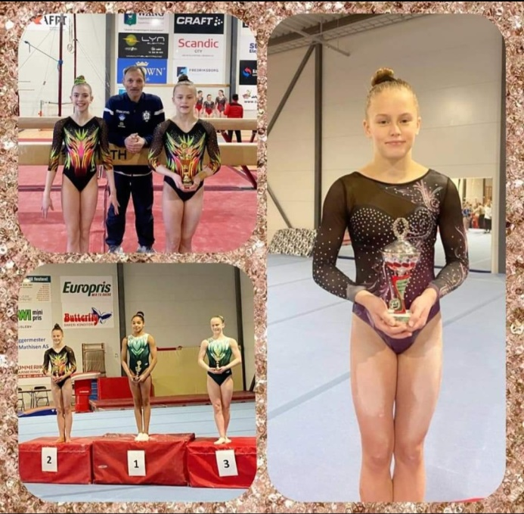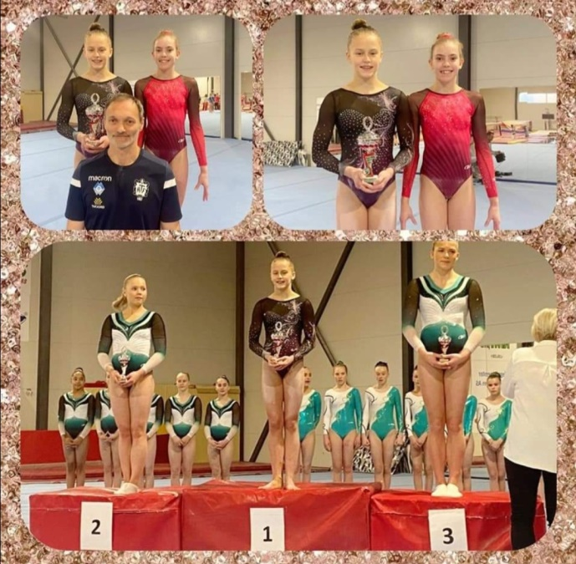

Regionskonkurranse 1 ble arrangert 11.03.23 på Hareid
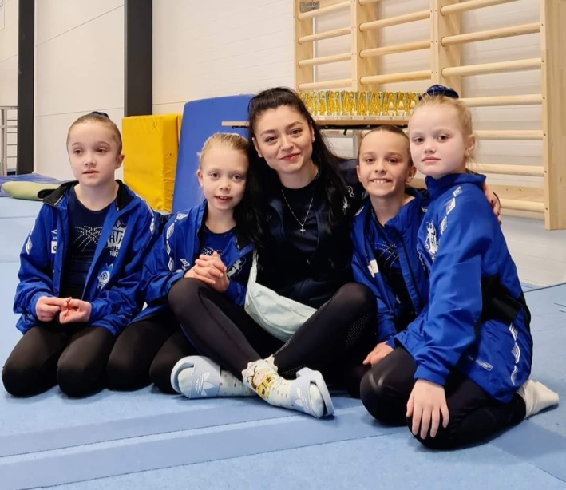Noen av våre aspiranter deltok på regionskonkurranse. ( Aasta, Hennie, Sigrid, Ella )
Stigejentene våre hadde en flott konkurranse, og tok mange pallplasseringer:
Rekrutt 12 – Cordelia E. Gjeldsvik 6. plass
Klasse 1 (13-14 år) – Marie Erstad 1. plass, Lotte Nilsen 2. plass, Iben Tenfjord 3. plass
Kl 2 (15-16 år)– Erika E. Tolaas 1. plass, Hili B. Scharf 3. plass
Lag stige – 2. plass
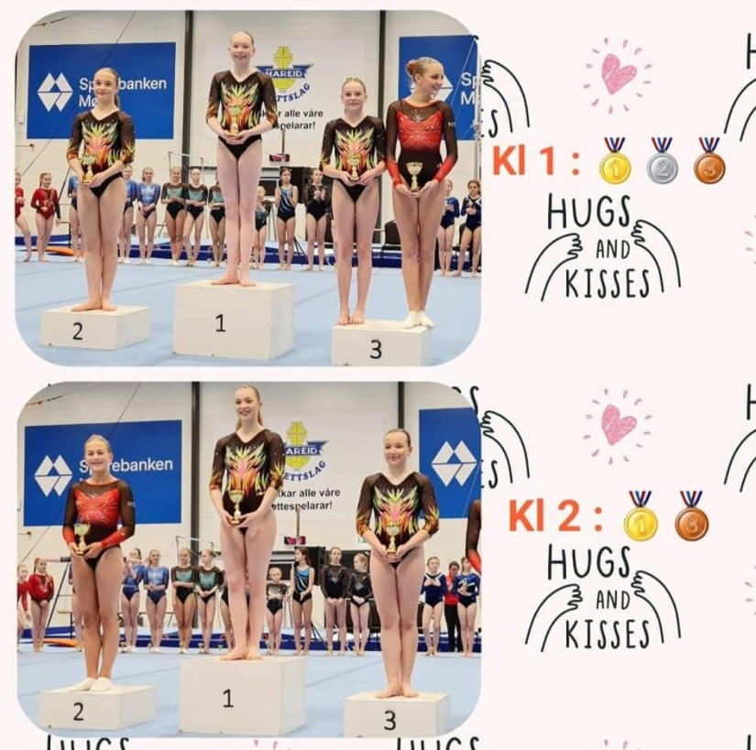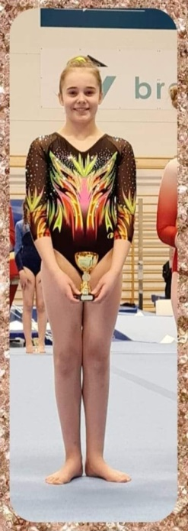

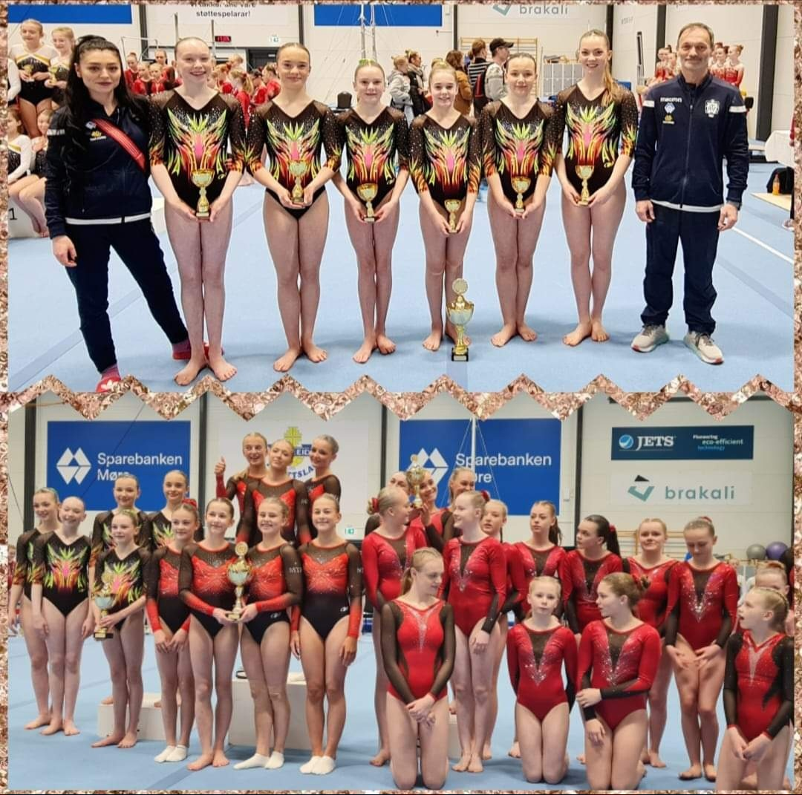

På Fig 2 i Holmen 25.03.2023 deltok Pernille som eneste gymnast. Hun var dessverre uheldig, og hadde 3 fall. Til tross for dette tok hun en sterk 14. plass i CoP, og forbedret sin skrankekarakter med over 1,5 poeng.
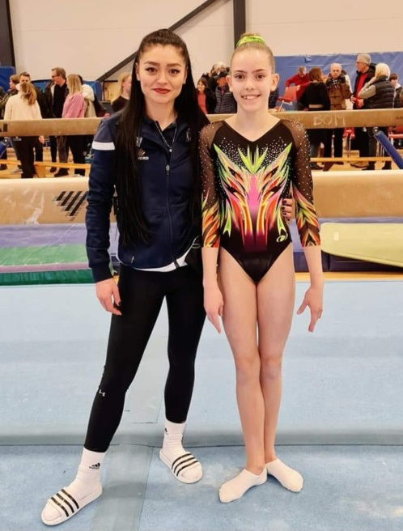

Etter to uttakskonkurranser, og FIG1 hadde Kristine klart å kvalifisere seg til å representere Norge i Tyrkia under VM. (Junior World Championships). Prestasjonen hennes var veldig bra, med 4 flotte øvelser. Hun leverte sammenlagt til en 50. plass av 122 gymnaster, og best av de 3 norske utøverne.
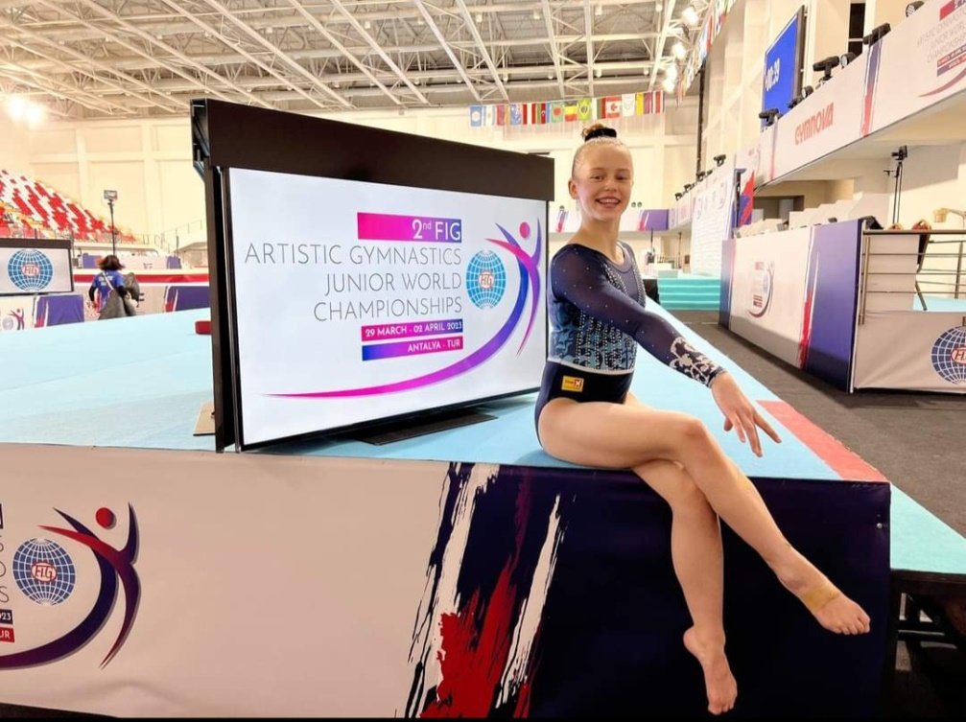

Norges cup 2 – Trondheim 22.04.2023
Kl 1 – Marie tok en flott 1. plass. Iben var uheldig i flere apparater, men tok 50.plass av 105 deltakere.
Kl 2 – Erika med en suveren 1.plass og Hili 16.plass av 87.
Lag stige – 3. plass
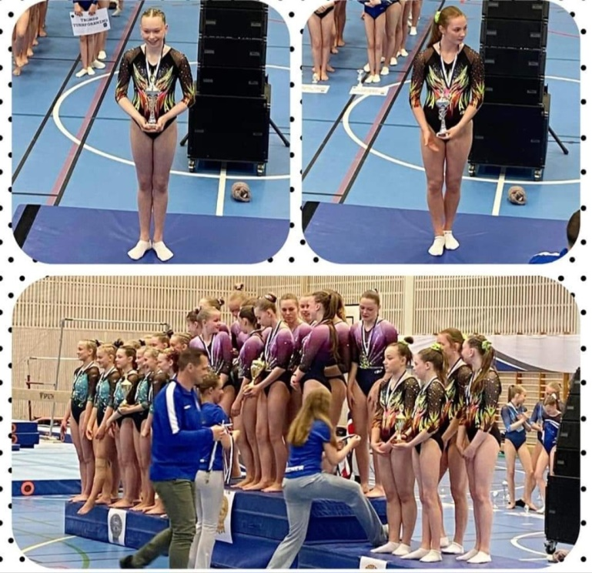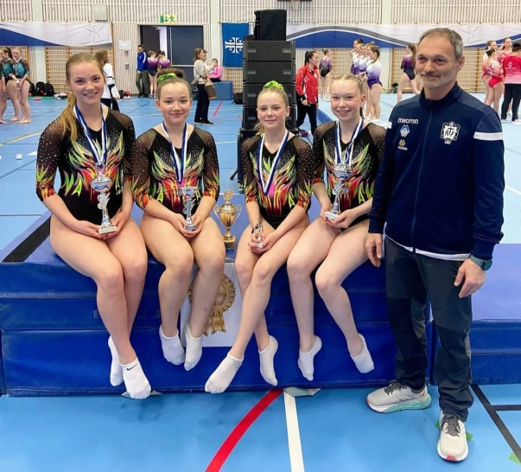

Regionskonkurranse 2 – Hødd/ Ulsteinvik 06.05.2023
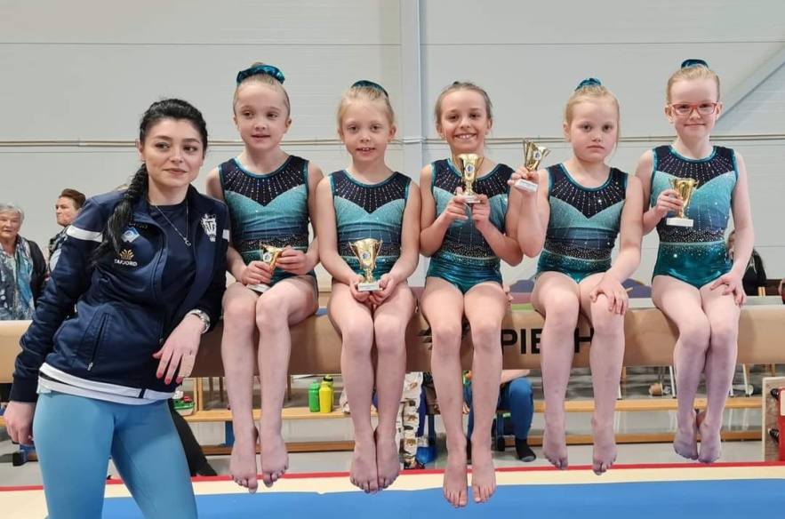
Aasta, Hennie, Sigrid, Ella, Mira deltok som aspiranter, og gjorde en flott oppvisning.
Konkurransegymnastene markerer seg igjen med mange pallplasseringer:
I rekrutt 12 tok Cordelia en 7. plass
Kl 1 – Marie 2.plass, Iben 3.plass og Lotte 8.plass
Kl 2 – Erika 1.plass og Hili 3.plass
Lag stige – 2. plass
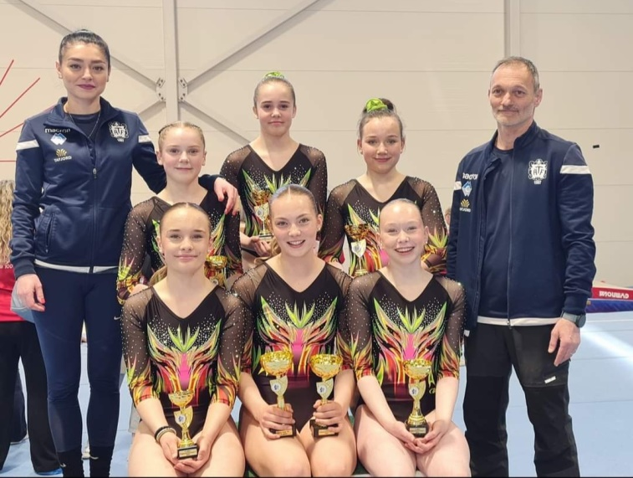

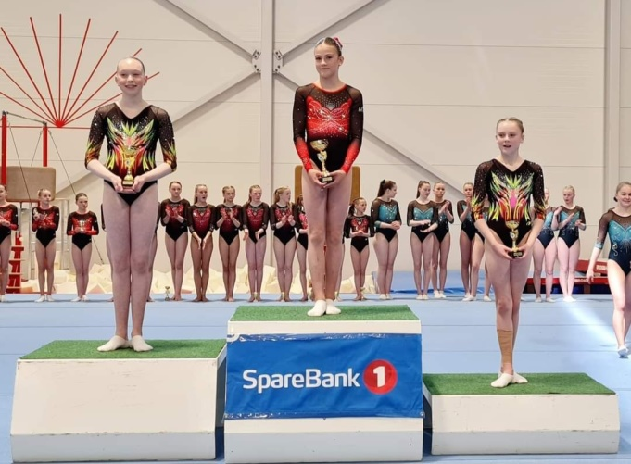

Nordisk juniormesterskap i Finland 19.-21.mai 2023
En annen viktig internasjonal konkurranse var Nordisk Mesterskap for juniorer i Finland i mai, der landslagssjefen tok ut Kristine på et knallsterkt norsk juniorlandslag. Geo ble sendt som landslagstrener i forbindelse med dette mesterskapet. Det er en stor ære for Aalesunds turnforening at landslagssjefen anerkjenner den innsatsen Geo og Victor gjør hver dag for utøverne våre, og at han har den oppfatning at trenerne i Aalesund er dyktige nok til å representere Norge i mesterskap.
Kristine klarte en sterk 2. plass i mangekamp, en suveren 1. plass med lag for Norge (der Finland på 2.plass blir slått med nesten 4 poeng), en 3.plass i frittståendefinalen og en 4. plass i skrankefinalen.

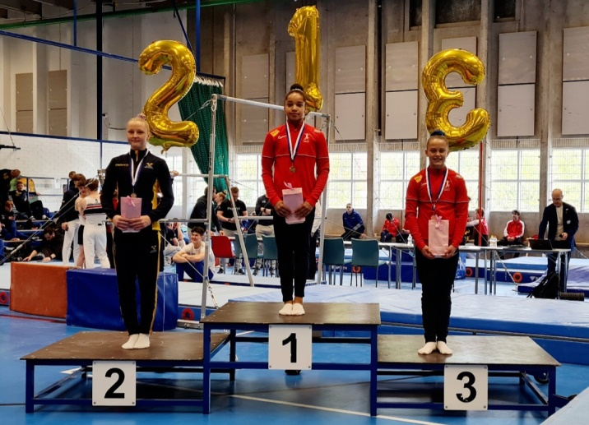

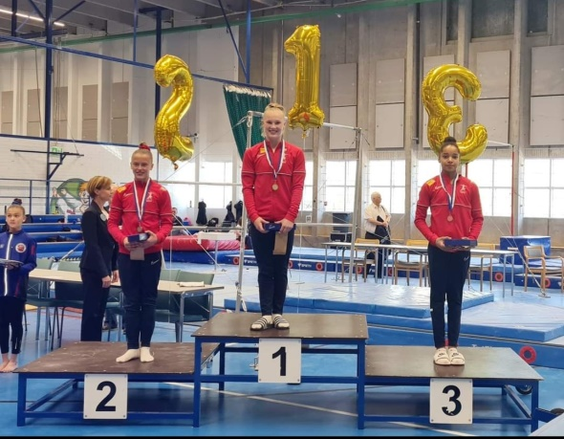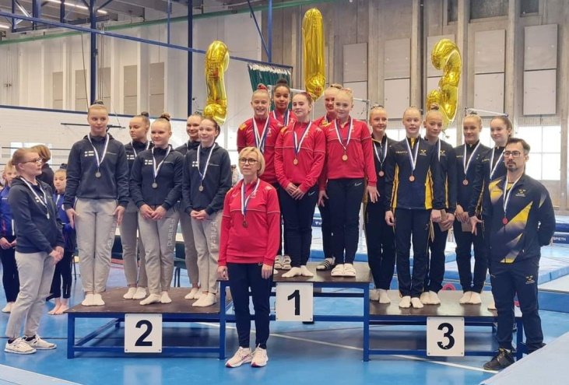

Kretsmesterskapet ble arrangert av Hødd i Ulsteinvik- 16.09.2023
Her deltok mange av aspirantene med fine oppvisninger. I tillegg tok vi mange gode plasseringer i både rekrutt og klasse 1 og 2.
Kl 2 – Erika 1. plass og Tiril 2. plass
Kl 1 – Marie 1. plass og Iben 2. plass
Rekrutt 12 – Cordelia 1. plass
Lag stige – 1. plass
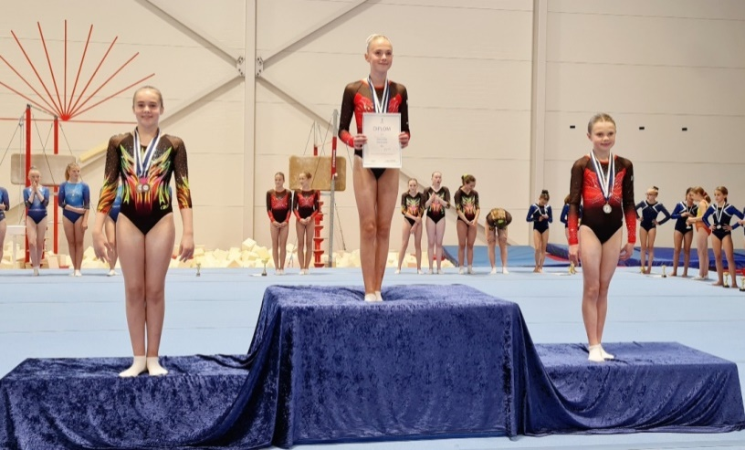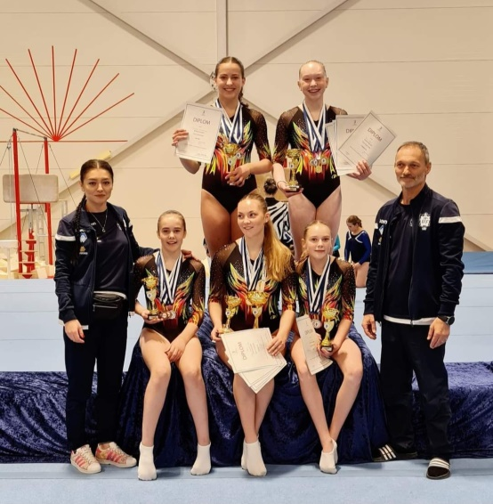

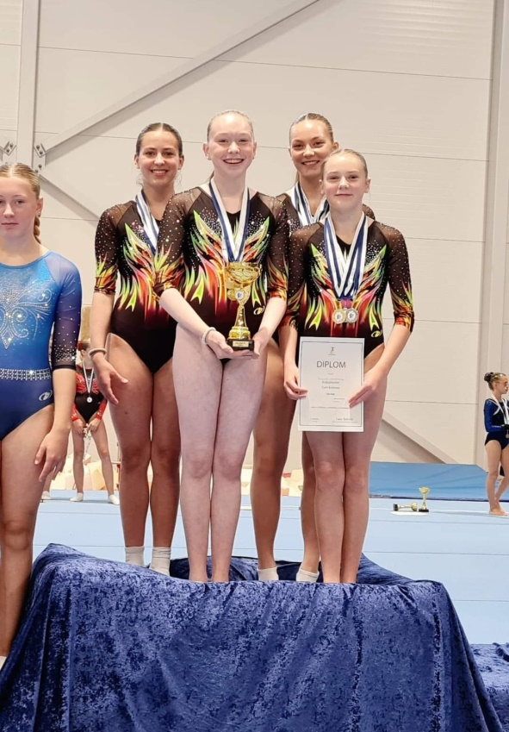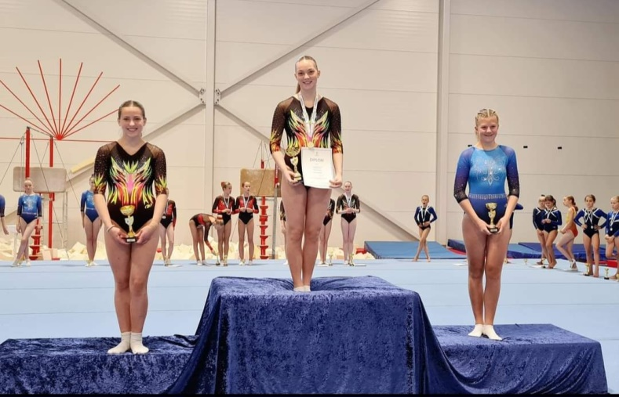

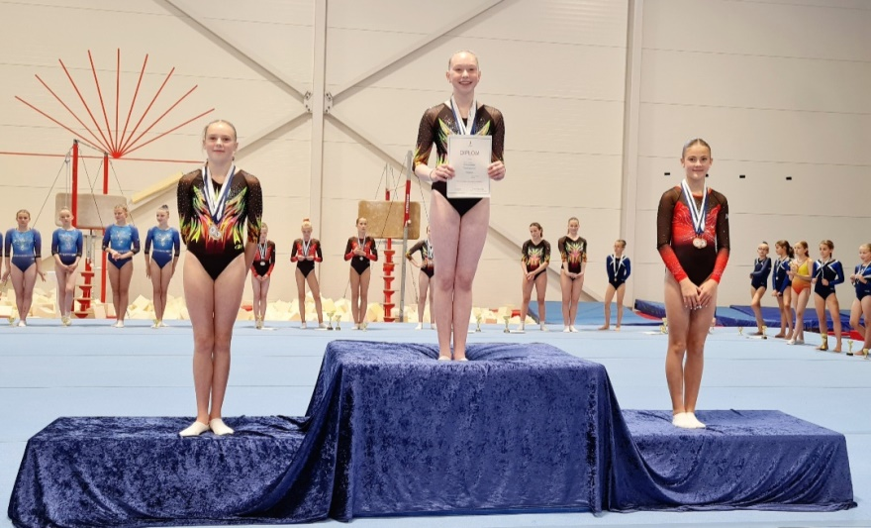

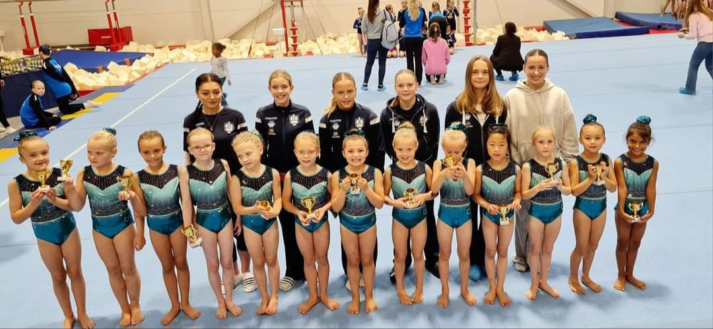

Regions konkurranse 3 – Trondheim, 30.09.2023
Av aspirantene deltok Sigrid, Henny og Mira på oppvisningskonkurransen.

Lag stige 3
Kl 1 – Iben 3. plass og Marie 5.plass
Kl 2- Erika 4. plass
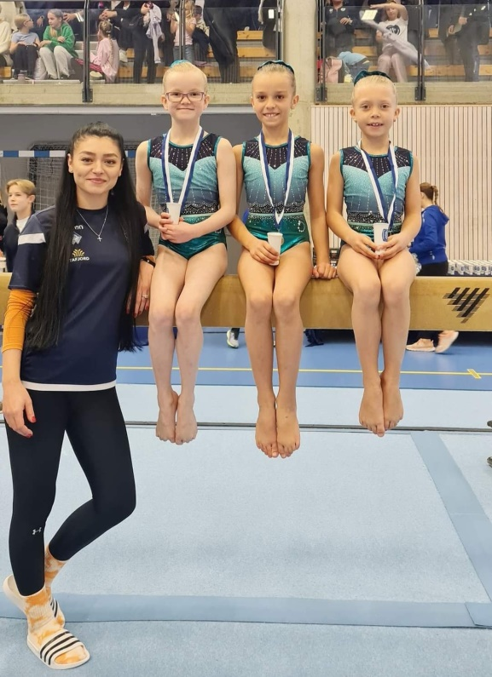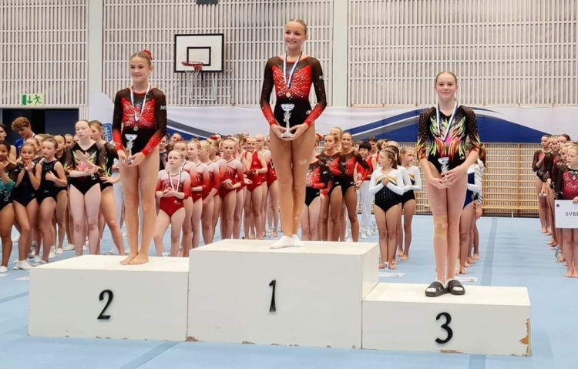

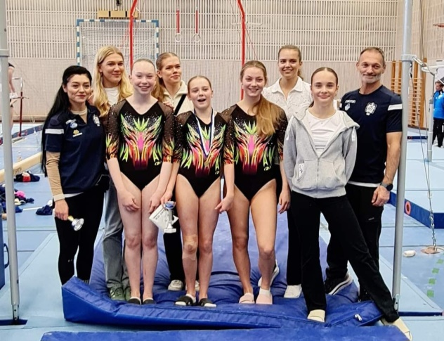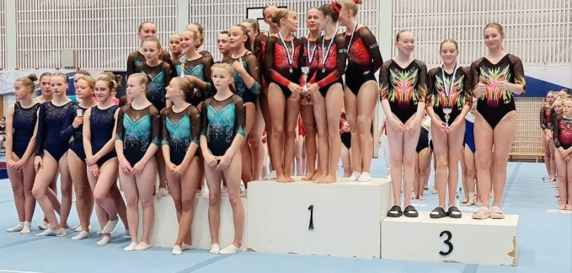

Norges Cup 3 ble arrangert på Hareid 7.10.2023
Her deltok vi med 4 gymnaster, som hadde en flott opplevelse i den nye turnhallen på Hareid.
Kl 1 – Marie tok en fin 10. plass, Iben 13.plass og Lotte 16.plass av 77 deltakere
Kl 2 – Erika tok storeslem og innkasserte sin 3. av 3 mulig 1. plasser i NorgesCup 2023. Dette er svært imponerende, og viser et stabilt høyt nivå.
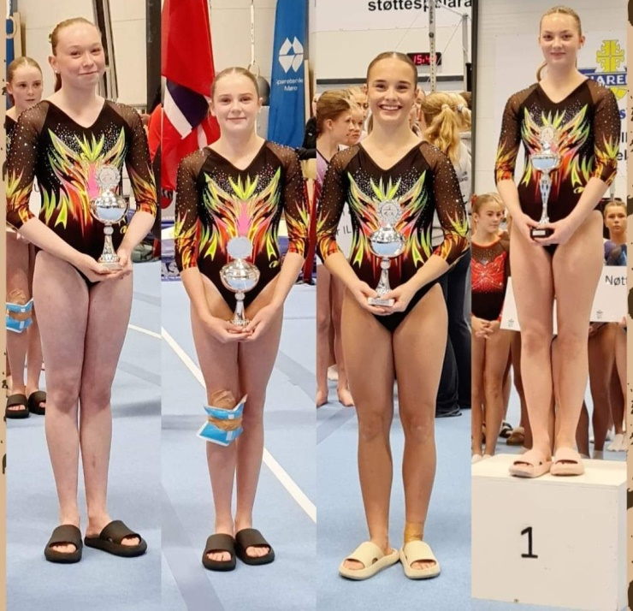

Fig 3- Hareid 28.10.2023
Hareid arrangerte sin 2. nasjonale konkurranse denne helga, og vi kan bare glede oss til vi selv får en godt fungerende turnhall med tribune- og kioskfasiliteter.
Pernille deltok som eneste fra Aatf, og tok en 9.plass i Fig Elite og 14. plass CoP med 2 fall. For første gang i konkurranse kjørte hun dobbel salto.
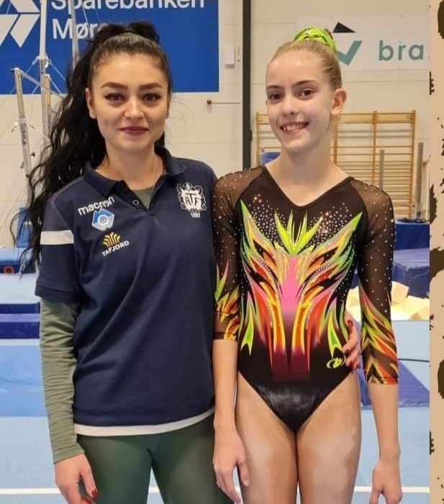

NM junior- Oslo 03.06.2023
Her var Aatf kvalifisert med 4 utøvere, men Kristine kunne ikke delta pga sykdom og skade. Det er kun de beste 36 juniorutøvere som kvalifiserer seg til junior-NM.
Pernille og Marie deltok pa sine første NM- konkurranse, og Pernille tok en flott 13.plass med 1 fall, Erika var uheldig i både frittstående, skranke og bom, men tok allikevel en fin 23. plass, mens Marie fikk en fin 27.plass. Pernille kvalifiserte seg til finale i bom, og tok der en fin 4.plass. Dette er en flott prestasjon for en 1.årsjunior.

Regionsfinale- Molde, 04.11.2023
Vi gjennomførte atter en flott konkurranse, og hadde fantastisk mange pallplasseringer:
Sammenlagt:
Kl 1 – Marie 1. plass, Iben 3. plass og Lotte 4.plass av 37 utøvere
Kl 2 – Erika 1. plass og Tiril J. Molnes 4.plass av 16 utøvere
Lag stige – 2. plass
I apparatfinalene tok vi følgende plasseringer:
R 12 – Cordelia: 1. plass i frittstående og 3. plass i hopp
Kl 2 – Erika: 1. plass i hopp og bom, 3. plass i skranke og frittstående. Tiril var kvalifisert til alle finalene, men pga skade deltok hun ikke i apparatfinalene.
Kl 1 – Iben: 2.plass i hopp og i frittstående
Marie: 1.plass i skranke, 3.plass i hopp og 5.plass i bom og frittstående
Lotte: 1.plass i frittstående, 4.plass i bom og 5.plass i hopp
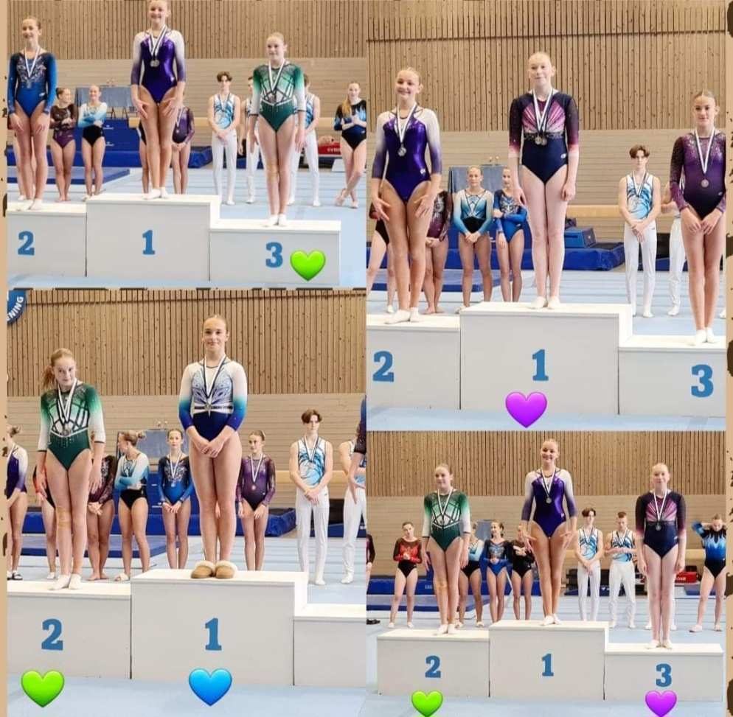
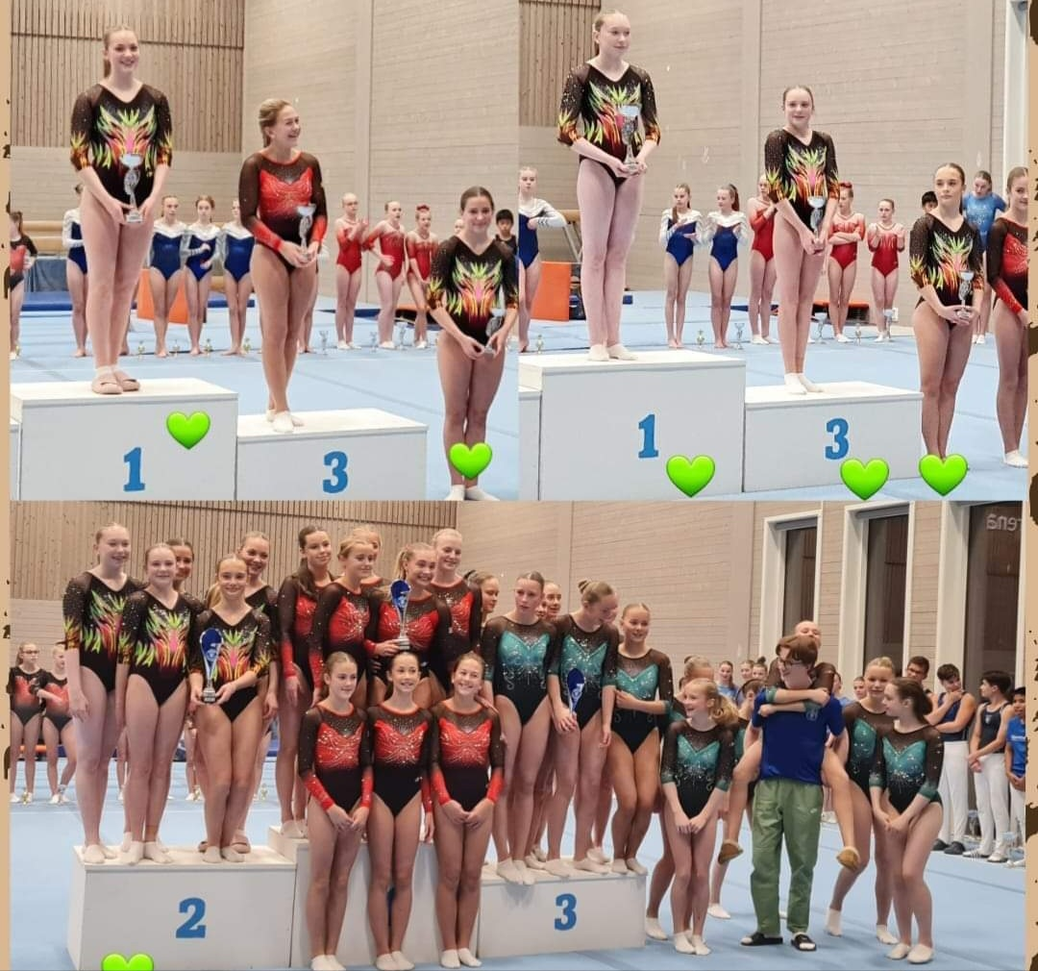
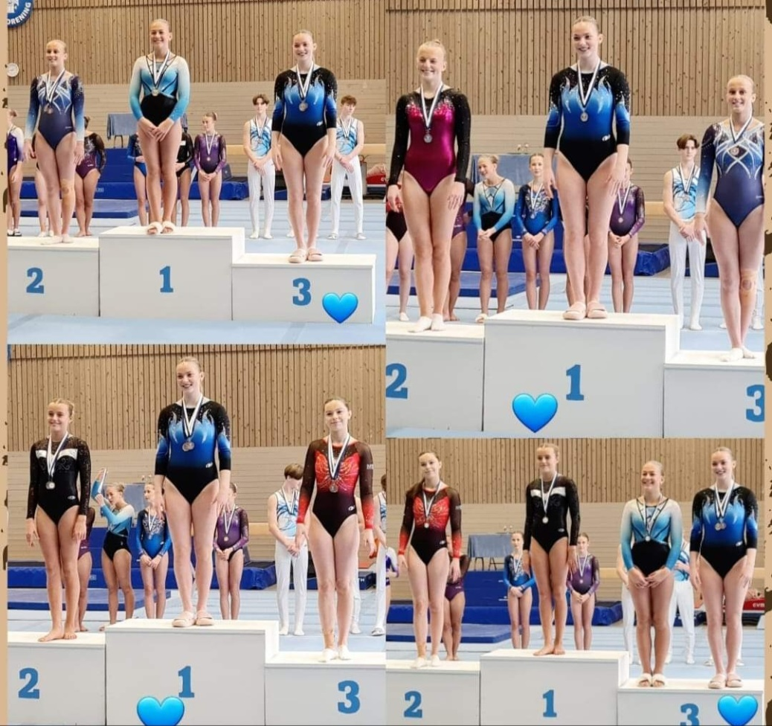
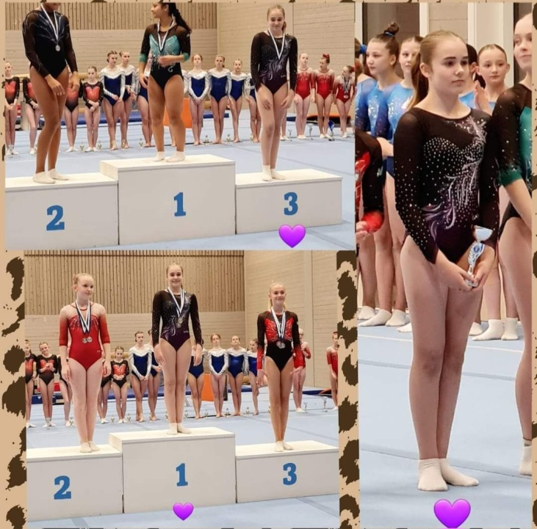

Norgesfinale- Hokksund 25.11.2023
Etter gode resultater gjennom hele 2023 ble Iben, Marie og Erika tatt ut av Møre og Romsdal gymnastikk- og turnkrets til å representere kretslaget under Norgesfinalen i Hokksund.
Møre og Romsdal hadde et godt kretslag, og dette resulterte i en flott 1. plass i lagkonkurransen.
I mangekamp tok Erika en flott 2.plass i klasse 2, og kvalifiserte seg til 3 finaler. Hun tok gull i hopp, og sølv i bom og frittstående.
Iben tok en fin 14.plass i mangekamp klasse 1, mens Marie plasserte seg rett bak på 15.plass.
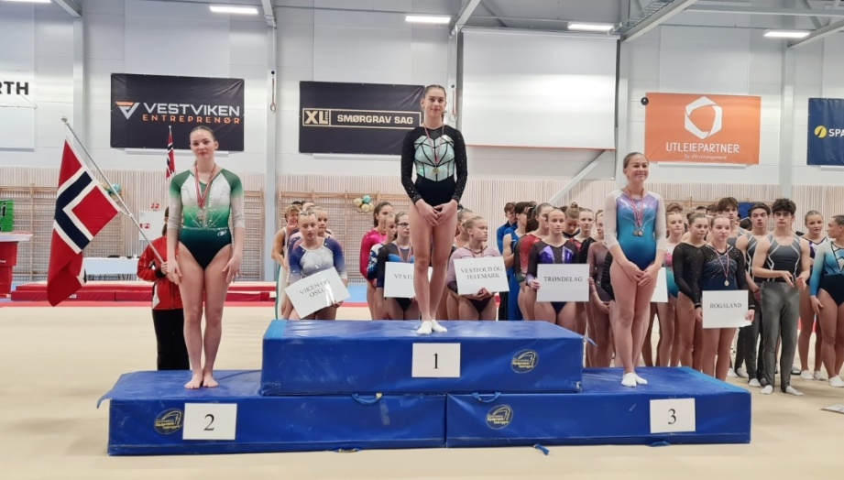

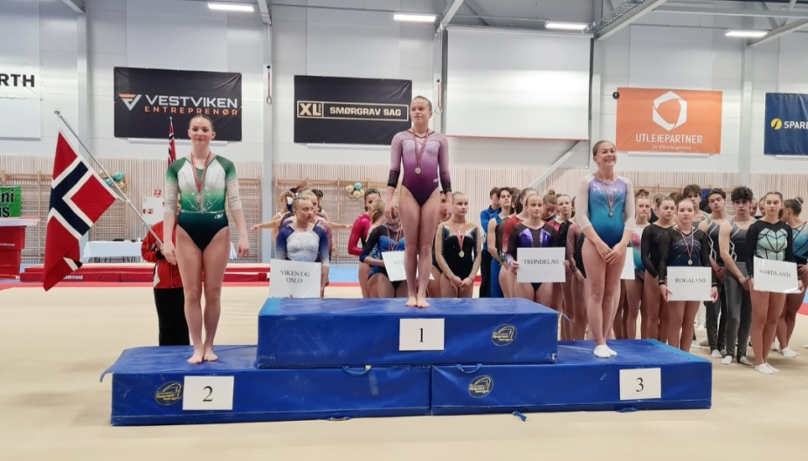

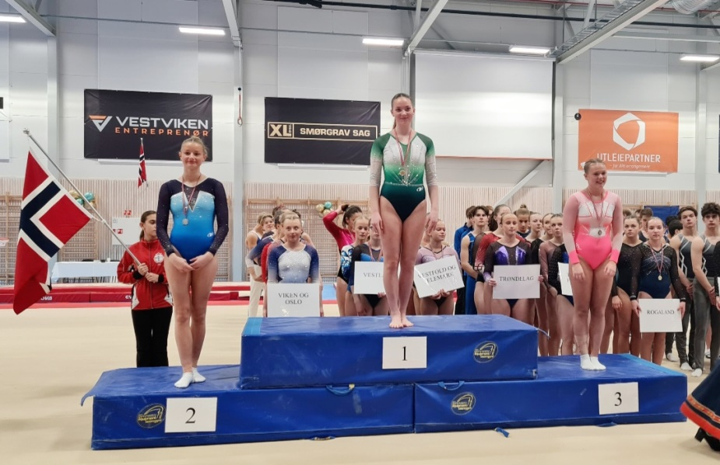
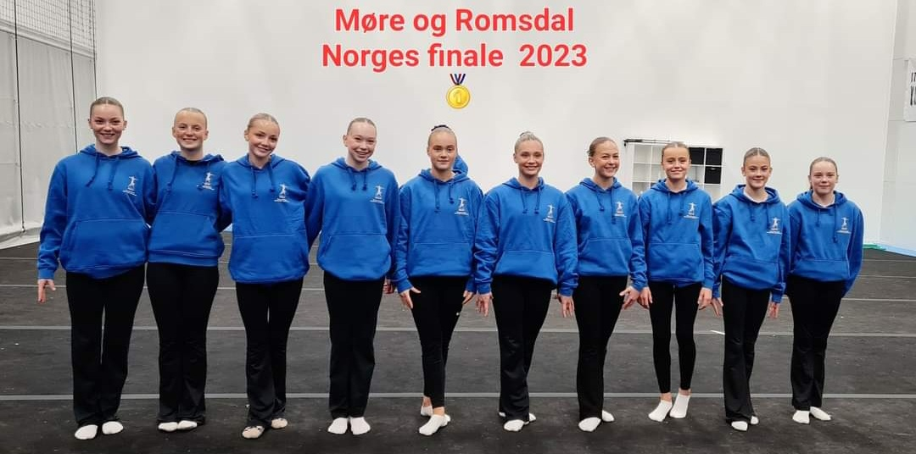

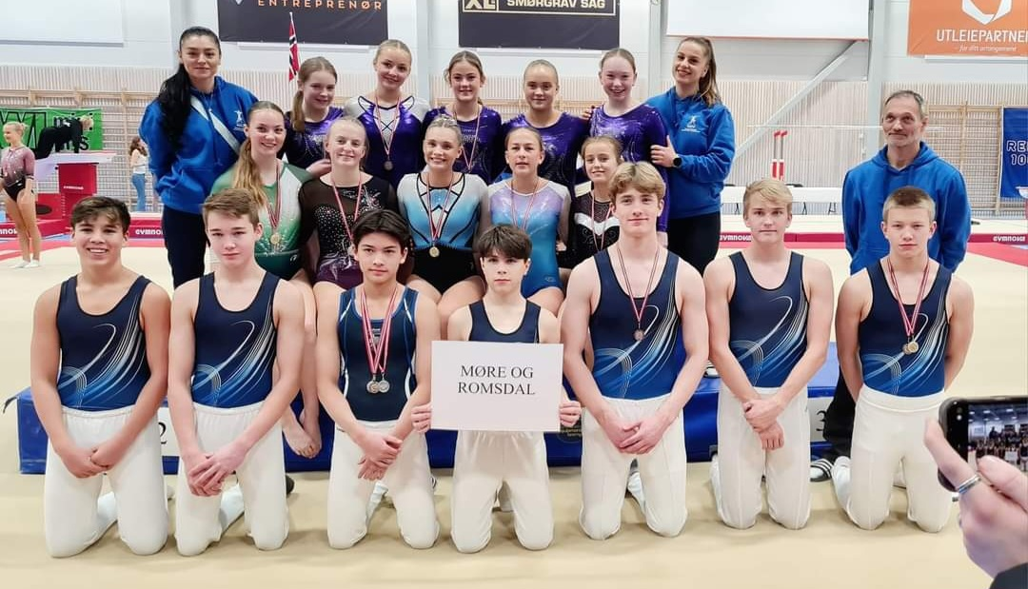

Juleoppvisning
Vi avsluttet året med et kjekt Juleshow i Fagerlihallen, der både aspiranter og konkurransegymnaster hadde en felles oppvisning.
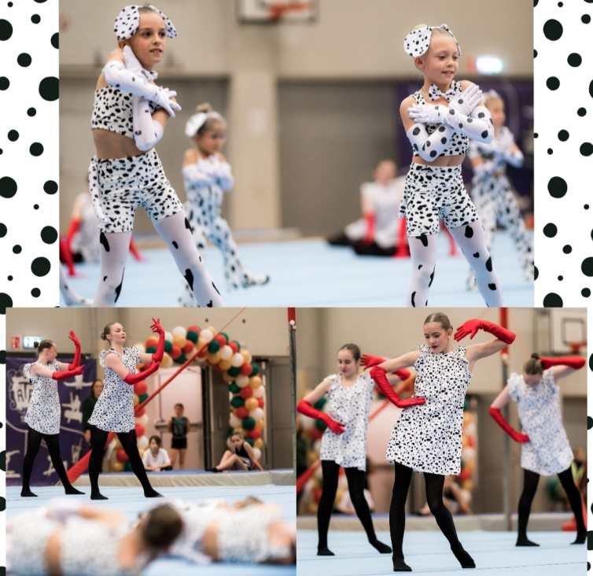

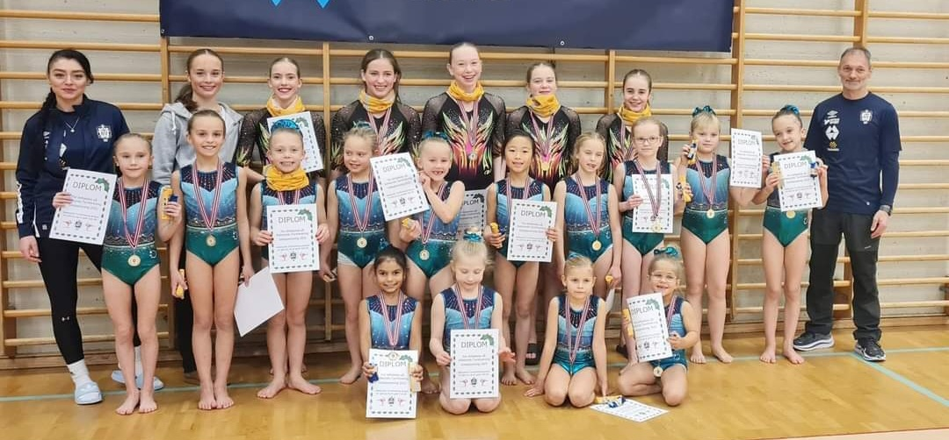

Vi er svært stolte av gymnastene våre og trenerne våre. Det gode arbeidet som er gjort gjennom flere år har i 2023 blitt veldig tydelig, også utenfor klubben. Kristine ble kåret til Årets utøver av Møre og Romsdal gymnastikk- og turnkrets for 2023, samtidig som Georgiana Dicu ble kåret til Årets trener. Videre ble Kristine kåret av Sunnmørsposten til å være en av de 25 beste idrettsutøverne fra Sunnmøre, på samme liste som Karsten Warholm. Når vi vet hva som gror etter så er det bare å følge spent med på fortsettelsen.
Bra jobba til alle barna og tusen takk for et fint år med mange bra resultater! Vi gleder oss til mange nye turnminner i 2024

